Resource: unfoldingWord® Open Bible Stories
unfoldingWord® Open Bible Stories © 2022 unfoldingWord. Released under CC BY-SA 4.0 license. unfoldingWord® Open Bible Stories has been adapted in the following languages: Tok Pisin, Arabic (عربي), French (Français), Hindi (हिंदी), Indonesian (Bahasa Indonesia), Portuguese (Português), Russian (Русский), Spanish (Español), Swahili (Kiswahili), and Simplified Chinese (简体中文) from unfoldingWord® Open Bible Stories © 2022 unfoldingWord. Released under CC BY-SA 4.0 license by Mission Mutual

unfoldingWord® Open Bible Stories

4. Agano la Mungu na Abrahamu
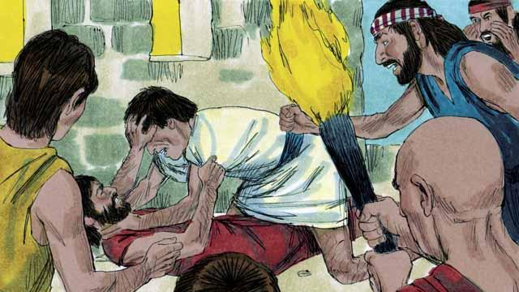
Miaka mingi baada ya gharika, watu wakaongezeka sana juu ya nchi. Wakati huo wakiwa wanaongea lugha moja. Badala ya kuijaza nchi kama Mungu alivyoamuru, walikusanyika sehemu moja wakajenga mji.
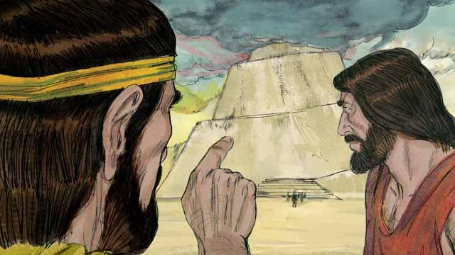
Walikuwa na majivuno na hawakujali kama Mungu alivyosema. Wakajenga mji wakaweka mnara mrefu uliokaribia kufika mbinguni. Mungu akaona watu hawa wakiendelea kufanya uovu pamoja, watafanya matendo ya dhambi zaidi.
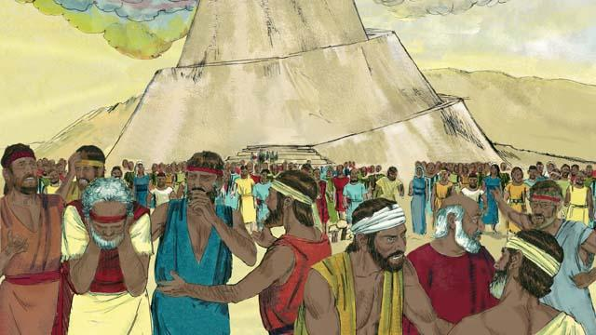
Mungu akagawanya lugha zao zikatokea lugha nyingi. Wakatawanyika juu ya dunia yote. Na jina la ule mji ukaitwa Babeli kwa kuwa'' hawakuelewana."
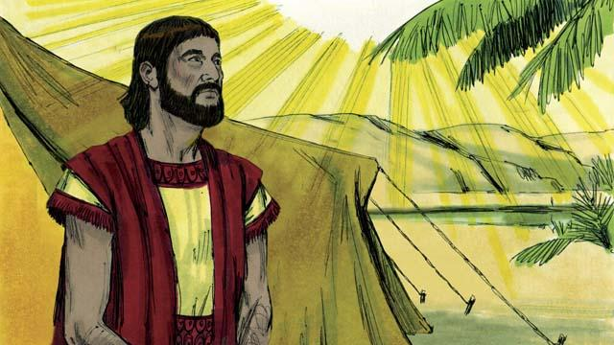
Miaka mamia baadaye Mungu aliongea na mtu aitwaye Abrahamu. 'Toka katika nchi yako na jamaa zako uende mpaka nchi nitakayokuonesha. Nitakubariki na kukufanya taifa kubwa nitalikuza jina lako. Nitawabariki wakubarikio, Nitawalaani wakulaanio. Na katika wewe jamaa zote za dunia zitabarikiwa ."
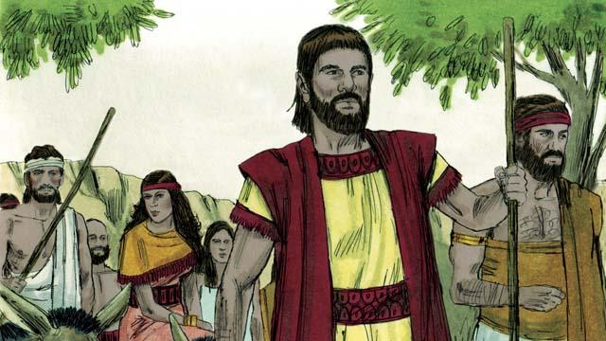
Hivyo, Abrahamu akamtii Mungu. Akamchukua Sarai mkewe, na watumishi wake na mali zote alizokuwa nazo, akaenda mpaka nchi ile Mungu aliyomuonesha nchi ya Kanaani.
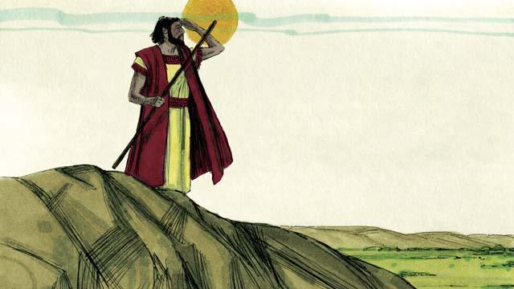
Abrahamu alipofika Kanaani, Mungu akamwambia, "Tazama nitakupa nchi hii yote unayoiona wewe na uzao wako kuwa urithi wako." Kisha Abrahamu akaishi katika nchi ile.
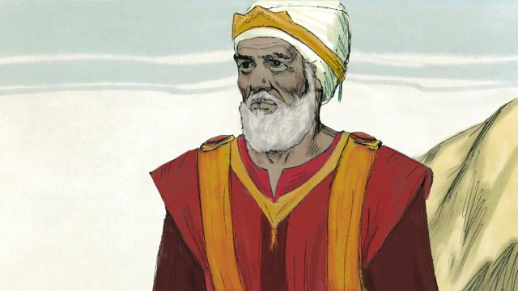
Siku moja Abrahamu akakutana na Melkizedeki, kuhani mkuu wa Mungu aliye juu. Melkizedeki akambariki Abrahamu akasema, "Mungu Mkuu mmiliki wa mbingu na dunia ambariki Abrahamu.'' Abrahamu akamtolea Melkizedeki fungu la kumi toka katika mali alizonazo.
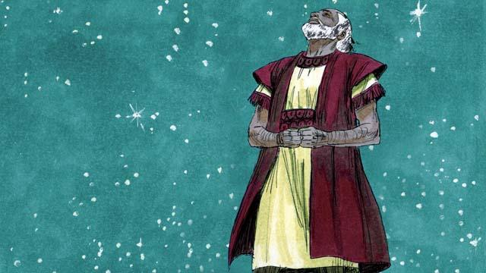
Abrahamu na Sarai waliishi miaka mingi bila kupata mtoto. Mungu Akasema na Abrahamu na kumuahidi tena kuwa atampa mtoto wa kiume na uzao mwingi kama nyota za angani. Abrahamu akaamini ahadi ya Mungu. Mungu akamwita Abrahamu mwenye haki kwa kuwa aliamini ahadi yake.
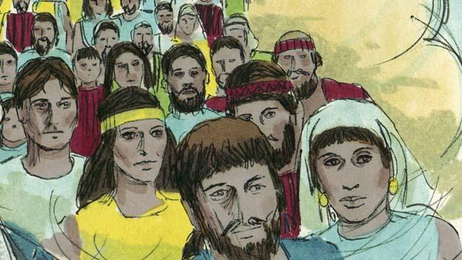
Mungu akaweka tena agano na Abrahamu. Agano ni patano kati ya wawili. Mungu akamwambia "Nitakupa mtoto wa kiume kutoka katika mwili wako. Nitawapa uzao wako nchi ya Kanaani." Lakini Abrahamu bado alikuwa hajapata mtoto.
Simulizi ya Biblia kutoka: Mwanzo 11–15

